联想/戴尔电脑：

- 点开左下角开始菜单；
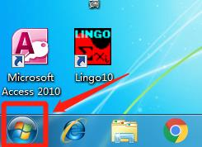

- 单击<控制面板>；
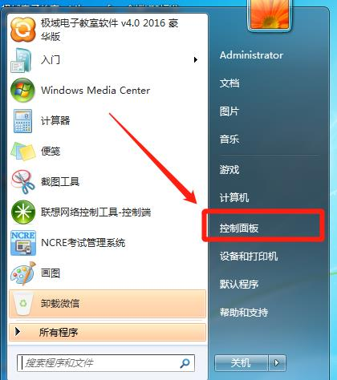

- 单击<声音>选项；
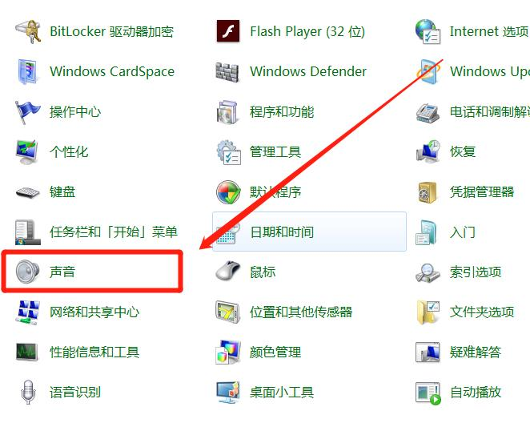

- 双击<扬声器>；
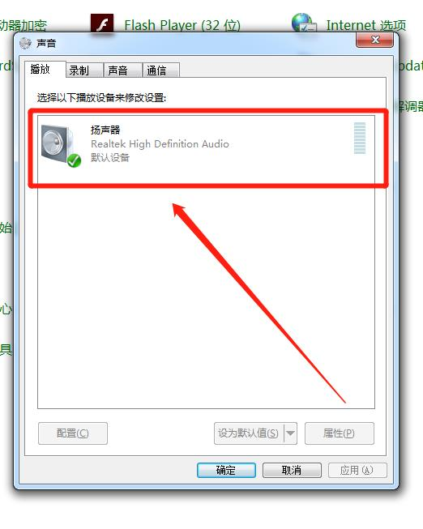
- 拖住音量键进行音量控制。

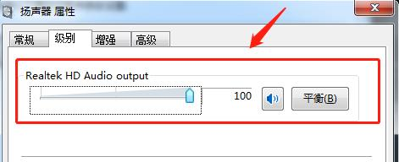

清华同方电脑：

- 点开左下角开始菜单，并单击<设置>键；

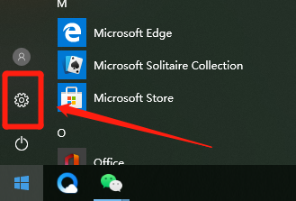

- 在搜索栏输入“控制面板”并回车打开该界面；

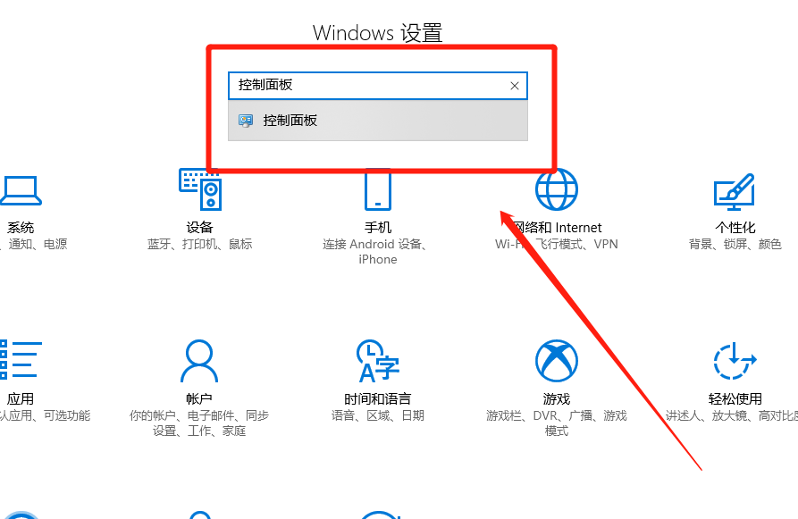

三、单击<声音>选项；

四、双击<扬声器>；
五、拖住音量键进行音量控制。

